新 书 推 荐

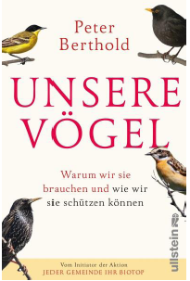
中文书名：《鸟类》
英文书名：Our Birds
德文书名：UNSERE VÖGEL
作 者：Peter Berthold
出 版 社：Ullstein Buchverlage GmbH
代理公司：ANA/ Susan Xia
页 数：336页
出版时间：2017年5月
代理地区：中国大陆、台湾
审读资料：电子稿
类 型：科普

内容简介：

鸟类体现了美丽、优雅和自由。一旦它们消失，我们也会消失。著名的鸟类学家彼得·伯特霍尔德给我们展示了如何保护生态多样性最终也是保护我们自己。
鸟类在很多方面都非常迷人。它们的羽毛、它们的歌喉、它们的多样性都是科学家研究的主题以及艺术无穷的灵感源泉。但是最重要的是，它们是运作良好的生物圈的指标。越来越多的鸟类逐年消失，这意味着我们的环境已经不能提供优质的栖息地了——不是鸟类的栖息地，而是我们的。事实上，种族灭绝正降临到所有野外动物和植物头上。是时候行动起来了，彼得·伯特霍尔德说。他通过他的书告诉我们怎样去阻止正在发生的灭绝。
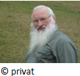
作者简介：
彼得·伯特霍尔德(Peter Berthold)，生于1939年，是一名鸟类学家和行为科学家。在成为Max-Planck Institute鸟类研究所主任之前，他曾任职康斯坦茨大学生物学教授。他不仅编撰了鸟类基础研究“Vogelzug”（“鸟的迁徙”），还出版了畅销书Vögel füttern, aber richtig。2001年他担任了电影《鸟的迁徙》的顾问。

谢谢您的阅读！
请将反馈信息发至：夏蕊（Susan Xia）
安德鲁·纳伯格联合国际有限公司北京代表处
北京市海淀区中关村大街甲59号中国人民大学文化大厦1705室
邮编：100872
电话：010-82504406
传真：010-82504200
Email：susan@nurnberg.com.cn
网址：http://www.nurnberg.com.cn
微博：http://weibo.com/nurnberg
豆瓣小站：http://site.douban.com/110577/

